СПИСОК ПЕДАГОГОВ ОБЩЕОБРАЗОВАТЕЛЬНОГО ШКОЛА №1 с.КОЯНДА НА 2023-2024 УЧ. ГОД
№ | Ф.И.О. | Наименование организации, должность | Фото3*4 | Нагрузка и расписание | № приказа и дата назначения | Какую категорию имеет, приказ № дата присвоения, наличие сертификатов | Сведения о перевдижении по образовательным учреждениям (приказ об увольнении №, дата, куда был трудоустроен)
1 | Савилхан Меруерт | директор школы | 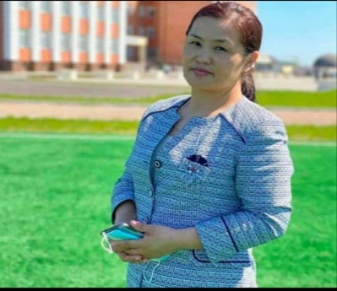 | 1+0,5 | 21.10.2022ж №173 | "педагог-зерттеуші"
2 | Сенерхазы Гулсара | учитель информатики |  | 1,2 | №45 27.08.2020ж | "педагог-модератор" №155 29.12.2020
3 | Жакенова Гульмира Дулатбековна | зам. директор | 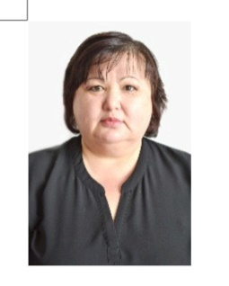 | 1+0,5 | №108 16.08.2006ж | "педагог-зерттеуші" №147 15.07.2019 "үшінші санатты орынбасар"
4 | Арейхан Берденбек | зам. директор | 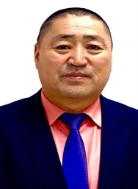 | 1+0,5 | №119 05.09.2014ж | "педагог-зерттеуші" "үшінші санатты орынбасар"
5 | Өмірбек Айнур | зам. директор | 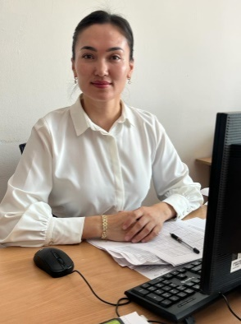 | 1+0,5 | №70 01.09.2017ж | "педагог-сарапшы" Бұйрық №144 27.07.2018 "үшінші санатты орынбасар"
6 | Хайрол Аякөз | учитель нач.класс | 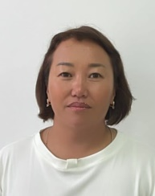 | 1,1 | №178 03.09.208 | "педагог-сарапшы" №179 25.12.2018
7 | Кенжетай Бердгуль | учитель каз.яз | 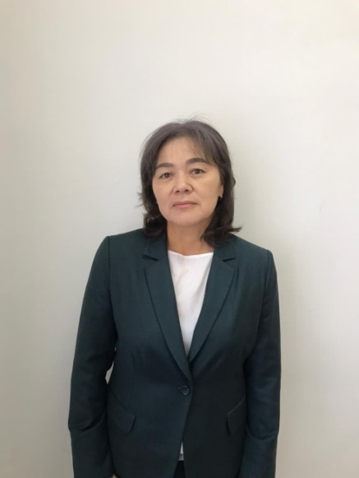 | 1,3 | №91 01.09.2014ж | "педагог-зерттеуші" №147 15.07.2019
8 | Туякова Куралай Дулатовна | учитель каз.яз | 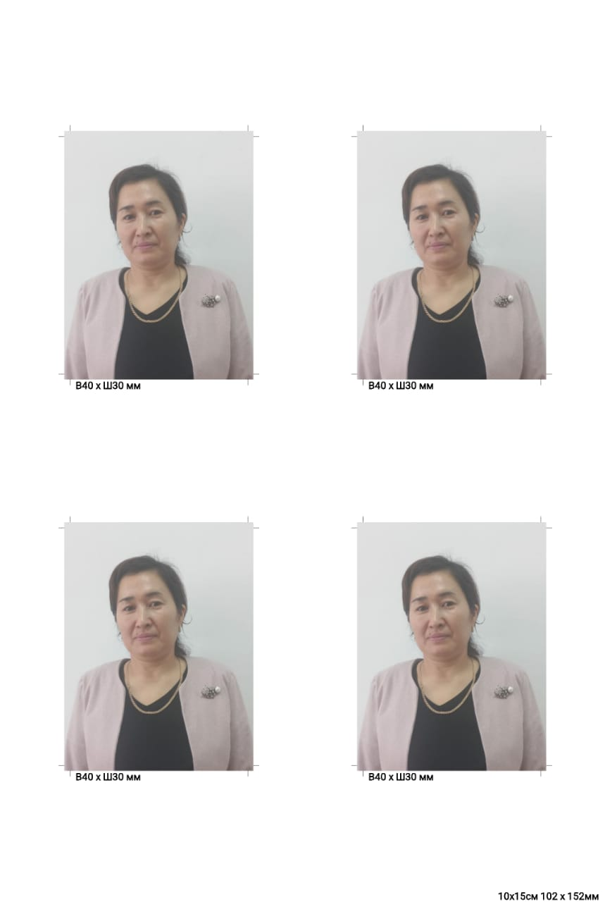 | 1,3 | №7 17.01.2013ж | "педагог-сарапшы" Бұйрық №144 27.07.2018
9 | Хожа Динар | учитель каз.яз | 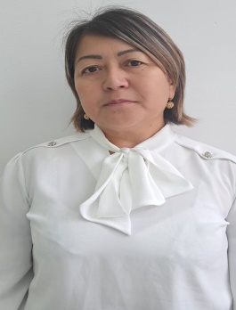 | 1,2 | №1 01.01.2014ж | "педагог-зерттеуші" №170 31.12.2021
10 | Аскер Бақшагуль | учитель каз.яз | 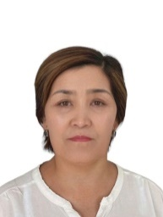 | 1,1 | №106 20.08.2015ж | "педагог - модератор" №104 14.12.2020
11 | Мекебай Назигуль | учитель каз.яз | 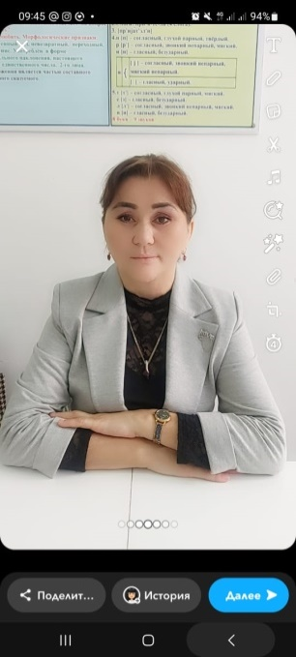 | 1,2 | №154 01.10.2015ж | педагог-сарапшы №213 31.12.2019
12 | Джунусова Гульзира Хамидоллаевна | учитель каз.яз | 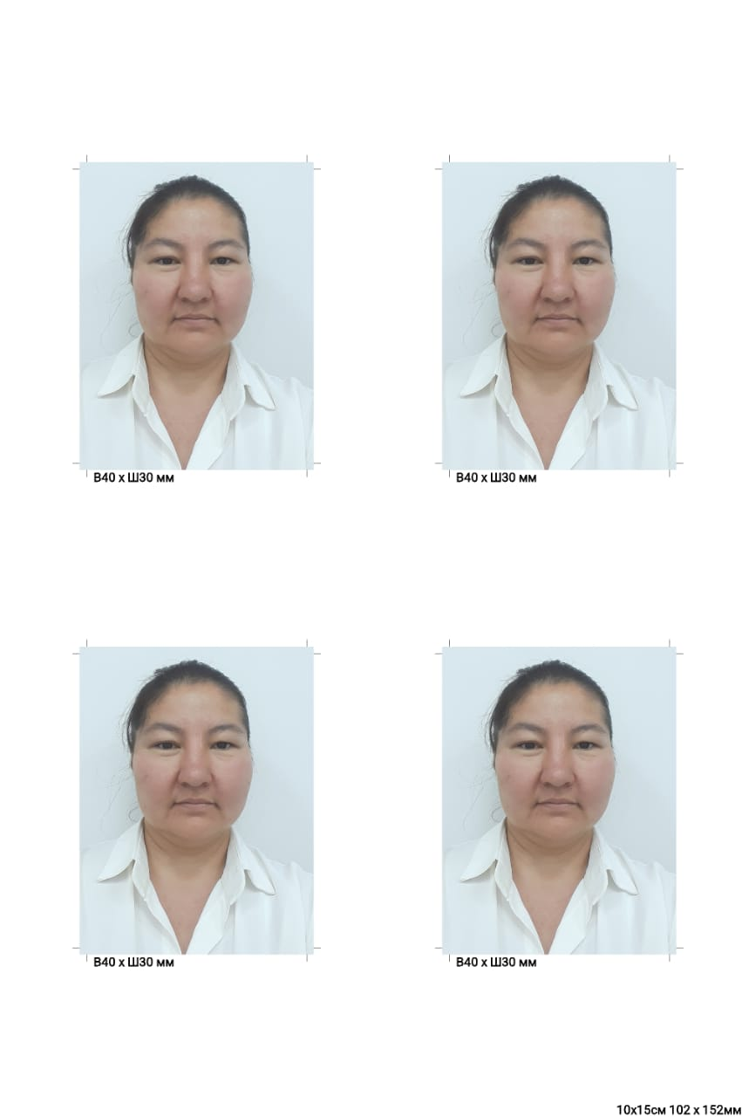 | 1,1 | №59 20.08.2012ж | "педагог-модератор" Бұйрық №121 19.06.2019
13 | Көпжасар Биязы | учитель каз.яз | 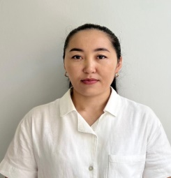 | 1,1 | №45 01.09.2016ж | "педагог-модератор" Бұйрық №121 19.06.2019
14 | Бейсембаева Алмагуль Джасулановна | учитель русс.яз | 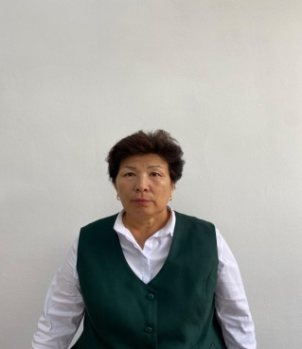 | 1,5 | №98 01.09.2014ж | "педагог-сарапшы" №134 19.07.2019
15 | Долькей Анигуль | учитель русс.яз | 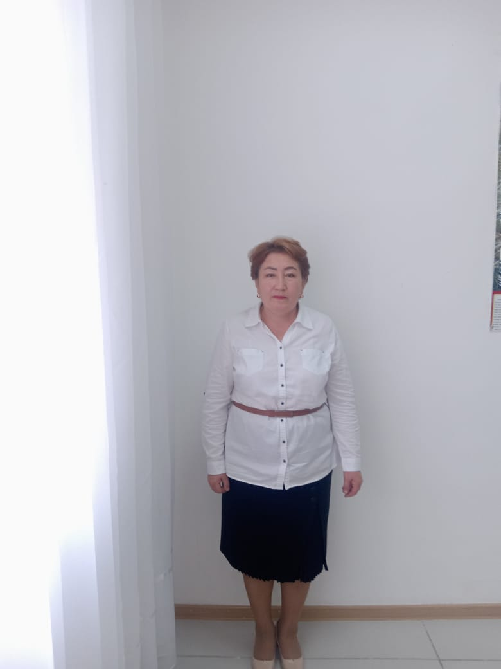 | 1 | №57 02.09.2013ж | "педагог-сарапшы" №134 19.07.2019
16 | Ошакбаева Айнажан Кенжебековна | учитель русс.яз |  | 1,5 | №40 01.09.2016ж | "педагог-зерттеуші" №170 31.12.2021
17 | Тлеубаева Галия Куандыковна | учитель русс.яз | 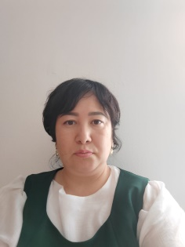 | 1,5 | №15 07.02.2013ж | "педагог-сарапшы" №134 19.07.2019
18 | Нурсапа Аманбек | учитель физ.культ. | 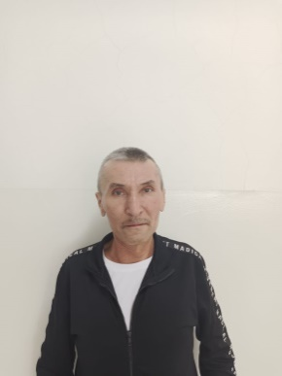 | 1,3 | №63 02.09.2013ж | санаты жоқ
19 | Джунусова Самал Сериковна | учитель русс.яз | 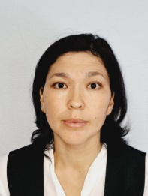 | 1,4 | №1 07.10.2004ж | санаты жоқ
20 | Адамбай Шолпан Жолмухамбетқызы | учитель англ.языка |  | в декретном отпуске | №89 01.09.2014ж
21 | Омирзах Вера | учитель англ.языка | 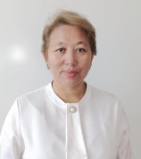 | 1,5 | №250 02.09.2010ж | "педагог-зерттеуші" №68 12.07.2021
22 | Айбаш Шолпан | учитель англ.языка |  | 1,5 | №56 01.09.2016ж | "педагог - сарапшы" педагог-модератор №296 31.12.2021
23 | Утемуратова Гулимхан Тайыровна | учитель англ.языка | 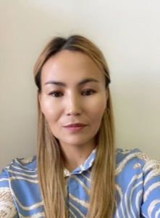 | 1,5 | №280 31.08.2008ж | "педагог-модератор" Бұйрық №121 19.06.2019
24 | Сейттар Дания Керімханқызы | учитель англ.языка |  | в декретном отпуске | №266 29.08.2018ж
25 | Мақан Салтанат | учитель англ.языка |  | 1,3 | №95 20.08.2021ж | "педагог-модератор" №104 14.12.2020
26 | Муздыбаева Айнур Есеновна | учитель англ.языка | 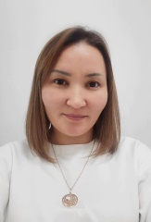 | 1,5 | №44 31.08.2019 ж | "педагог-модератор" №104 14.12.2020
27 | Хуанда Асем Ерболатқызы | учитель англ.языка |  | в декретном отпуске | № 32.31.2019ж
28 | Даулетхан Алтыншаш | учитель историй | 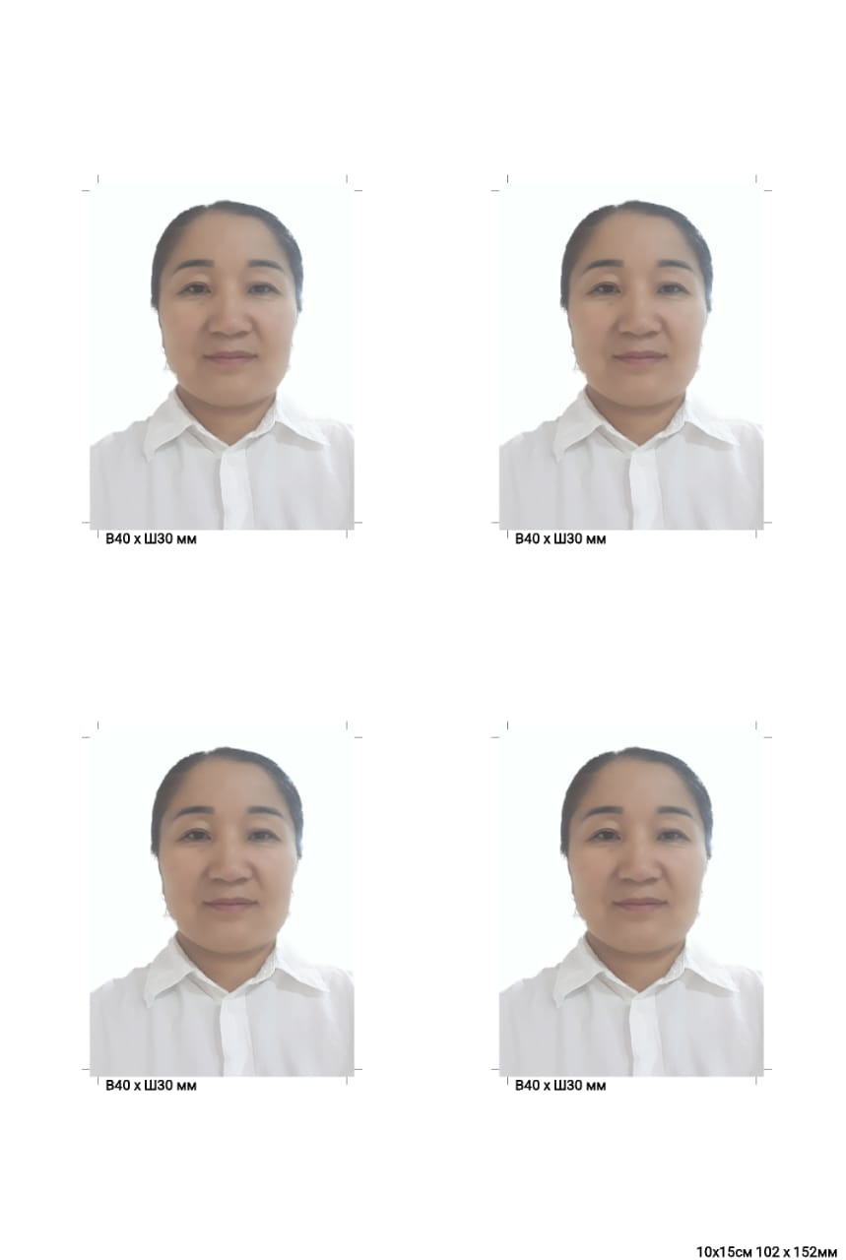 | 1,5 | №51 02.09.2013ж | "педагог-сарапшы" №296 31.12.2021
29 | Кокенай Айгул | учитель историй | 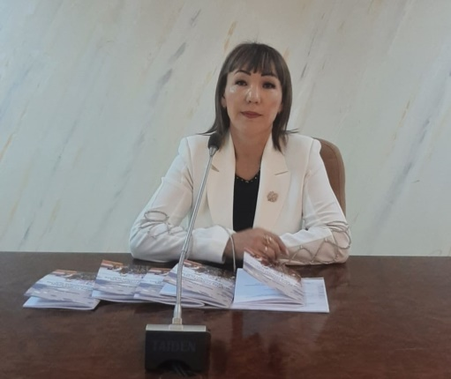 | 1,5 | №100 20.08.2015ж | педагог-зерттеуші №253 21.12.2018
30 | Үрпек Нұржан Мұхамеджанұлы | учитель историй | 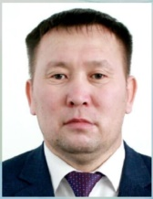 | 1,5 | №320 02.12.2014ж | педагог-сарапшы №179 25.12.2018
31 | Хадет Жайнагуль | учитель историй |  | 1,5 | №123 01.11.2013ж | "педагог-зерттеуші" №170 31.12.2021
32 | Қарымсақова Сымбат Қабдоллаевна | учитель историй |  | в декретном отпуске | №26 02.09.2013ж | "педагог-модератор" Бұйрық №121 19.06.2019
33 | Тілеуғазы Сәулеш | учитель историй | 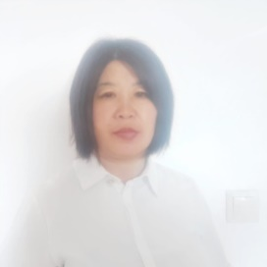 | 1,1 | №83 31.08.2017ж | санаты жоқ
34 | Тамешкен Айбарша | учитель химии | 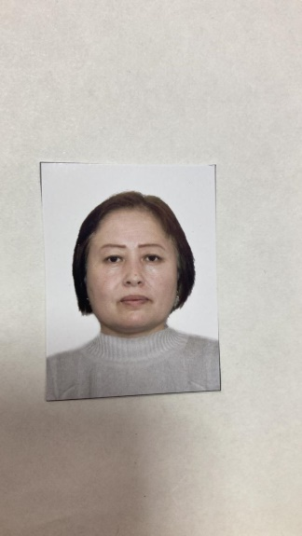 | 1,5 | №261 05.10.2011ж | "педагог-зерттеуші" №253 21.12.2018
35 | Жаймурзина Мария Амангелдиевна | учитель химии | 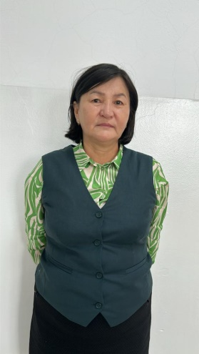 | 1,2 | №112 09.10.2017ж | санаты жоқ
36 | Шаймардан Гүлнар | учитель биологии | 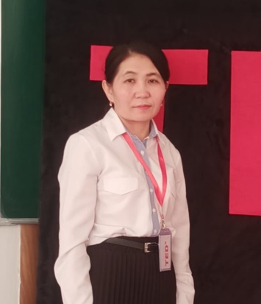 | 1,4 | №262 13.09.2007ж | "педагог-сарапшы" Бұйрық №144 27.07.2018
37 | Шугайп Салтанат | учитель биологии | 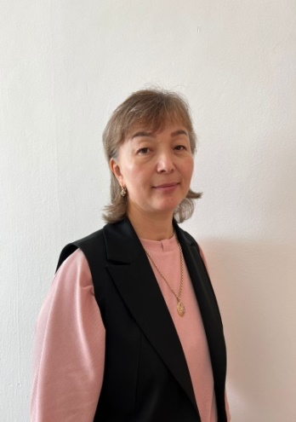 | 1,4 | №51 02.09.2013ж | "педагог-сарапшы" №134 19.07.2019
38 | Хуан Акмарал | учитель биологии | 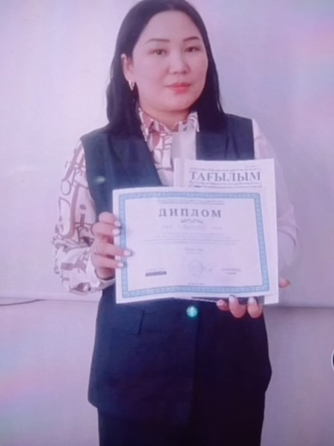 | 1 | №4831.08.2019ж | санаты жоқ
39 | Самалхан Салтанат | учитель географии | 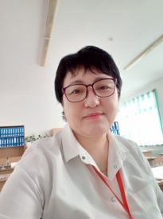 | 1,5 | №4 15.08.2013ж | педагог-зерттеуші №147 15.07.2019
40 | Съезхан Лена | учитель математики | 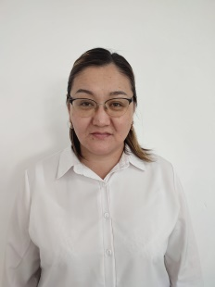 | 1,5 | №96 01.09.2014ж | "педагог-зерттеуші" №147 15.07.2019
41 | Оган Орнек | учитель математики | 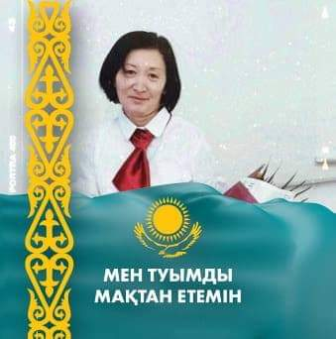 | 1+0,5 | №18 02.09.2013ж | педагог-зерттеуші №253 21.12.2018
42 | Озгерис Асемгул | учитель математики | 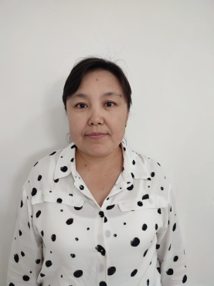 | 1,5 | №31 16.01.2014ж | "педагог-сарапшы" №179 25.12.2018
43 | Алмас Жалын | учитель физ.культ. | 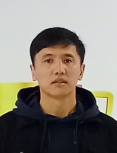 | 1,1 | №93 01.09.2014ж | "педагог-зерттеуші" №68 12.07.2021
44 | Моншах Ермек | учитель физ.культ. | 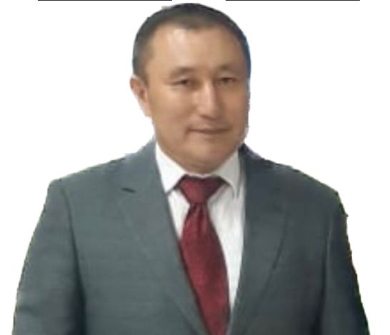 | 1,1 | №116 01.09.2015ж | "педагог-зерттеуші" №253 21.12.2018
45 | Алдаберген Бекжан | учитель физ.культ. |  | 1,1 | №76 31.08.2017ж | "педагог-модератор" Бұйрық №121 19.06.2019
46 | Хадет Айнұр | учитель химии | 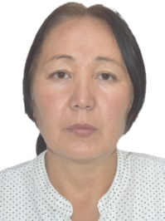 | 1,2 | №164, 05.09.2017 | санаты жоқ
47 | Женис Зина | учитель нач.класс |  | 1,1 | №36 02.09.2012 | "педагог-сарапшы" №134 19.07.2019
48 | Утепова Сауле Тукеновна | учитель нач.класс | 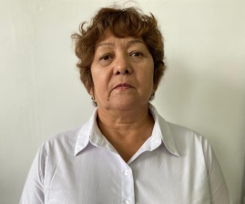 | 1,2 | №61 01.09.2016ж | "педагог-сарапшы" №134 19.07.2019
49 | Агубаева Динара | учитель нач.класс |  | в декретном отпуске | №274 31.08.2018
50 | Мухамеджанова Маржан Кудабаевна | учитель нач.класс | 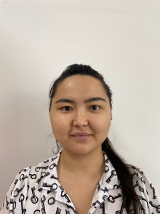 | 0,9 | №282 31.08.2018ж | "педагог-модератор" Бұйрық №121 19.06.2019
51 | Муса Тамаша | соц пед |  | 1+0,5 | №86 31.08.2017ж | педагог-модератор (қазақ тілі) Бұйрық №121 19.06.2019 (әлеуметтік педагог) №93 14.08.2020
52 | Баймаганбетова Асемгуль Мукановна | психолог |  | 1,5 | №3 15.08.2013ж | "педагог-модератор" №93 14.08.2020
53 | Хайрол Кулшаш | психолог |  | в декретном отпуске | №145 06.09.2015ж
54 | Марат Саулегуль | учитель химии | 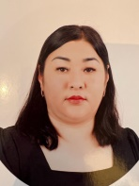 | 1 | №65 01.09.2016ж | санаты жоқ
55 | Шадет Еркежан | учитель нач.класс | 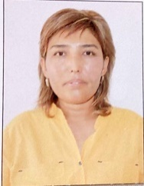 | 1,1 | №73 02.09.2019 | "педагог-модератор" №155 29.12.2020
56 | Абай Алтынай | учитель нач.класс | 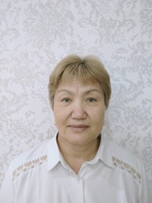 | 1,1 | №99 03.12.2019ж | санаты жоқ
57 | Шынай Жангуль | учитель каз.яз | 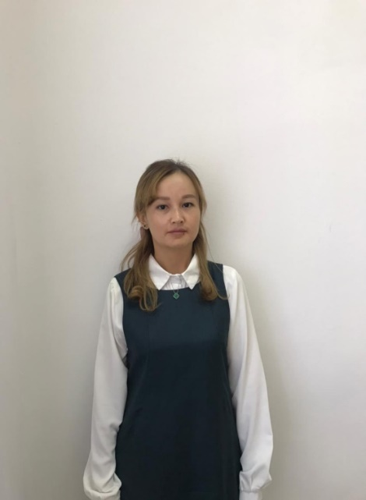 | 1,1 | №10 05.02.2020ж | санаты жоқ
58 | Жилкибаева Азиза | учитель нач.класс |  | в декретном отпуске | №49 01.09.2016ж
59 | Елемесова Гаухар | логопед |  | 1 | №3 03.01.2019ж | санаты жоқ
60 | Мантугелова Айда | учитель биологии | 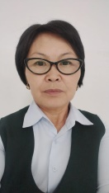 | 0,5 | №288 01.09.2018ж | санаты жоқ
61 | Хосылбек Айбек | уччитель информатики |  | 1,3 | №91 31.10.2019ж | "педагог-модератор" №155 29.12.2020
62 | Көкенай Жайнагүл | учитель каз.яз | 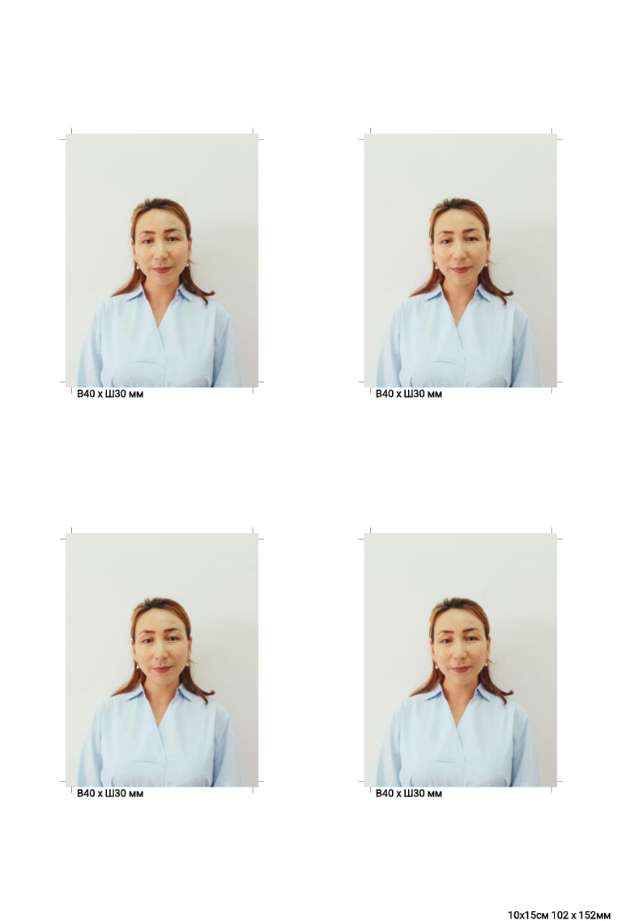 | 0,6 | №38, 01.09.2021 | санаты жоқ
63 | Мусатаева Динара Канатовна | учитель нач.класс |  | 1,3 | №24 08.04.2013ж | "педагог-сарапшы" №134 19.07.2019
64 | Халамхан Маржангул | учитель географии | 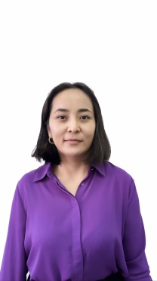 | 1,1 | №325 19.09.2018ж | санаты жоқ
65 | Баетова Гуль Нургалиевна | учитель нач.класс | 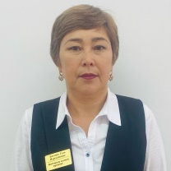 | 1,1 | №53 31.08.2019ж | "педагог-модератор" №155 29.12.2020
66 | Артышева Кульжан Шаяхметовна | учитель нач.класс | 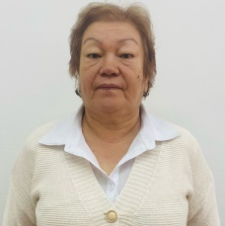 | 1 | №130 04.09.1990ж | "педагог-сарапшы" №258 21.12.2020
67 | Тоқтарқызы Елка | учитель нач.класс |  | 0,5 | №96 29.11.2019ж | санаты жоқ
68 | Жұмақан Изагүл | вожатый |  | 1 | №6 30.01.2020ж | санаты жоқ
69 | Сабигат Айымгуль | учитель информатики |  | 1,3 | №53 01.09.2016ж | педагог-сарапшы (әлеуметтік педагог) №213 31.12.2019 педагог-модератор (информатика) Бұйрық №150 01.12.2018
70 | Шакей Манаргүл | учитель математики | 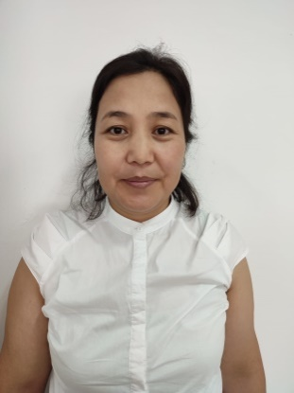 | 1,4 | №72 02.09.2019ж | санаты жоқ
71 | Ержан Күлшат | учитель химии |  | 1+0,2 | №94 04.11.2019ж | педагог-модератор №194/1 21.08.2022
72 | Тілеухан Аякөз | учитель нач.класс | 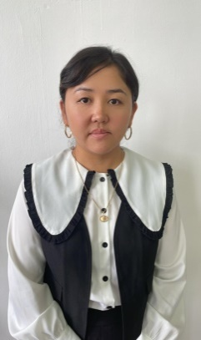 | 1,1 | №113 01.09.2015ж | "педагог-сарапшы" №134 19.07.2019 "үшінші санатты орынбасар"
73 | Росол Сайратхан | учитель каз.яз | 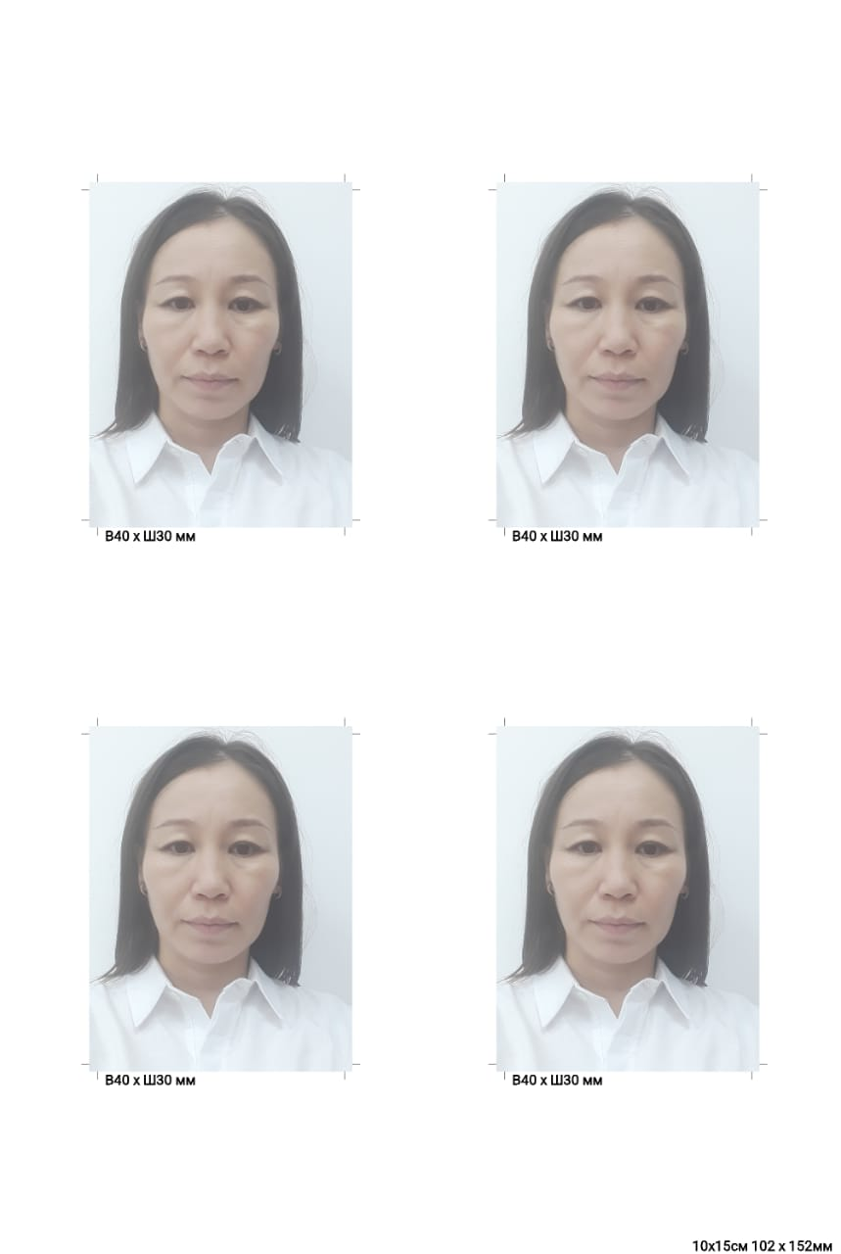 | 0,9 | №88 01.09.,2014ж | "педагог-модератор" Бұйрық №76 27.07.2018
74 | Мұсабаева Салтанат | вожатый | 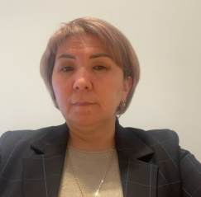 | 1+0,3 | №9 10.01.2017жд | санаты жоқ
75 | Мусатаева Ботакөз | учитель нач.класс | 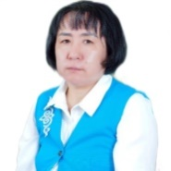 | 1,3 | №19 01.09.2008ж | "педагог-зерттеуші" №147 15.07.2019
76 | Асанова Гульмира | учитель русс.яз | 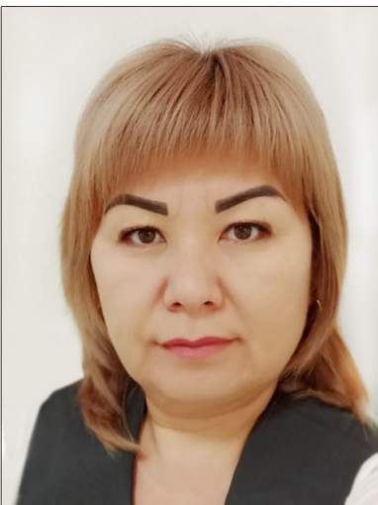 | 1,5 | №78 31.08.2017ж | "педагог-модератор" Бұйрық №76 27.07.2018
77 | Баймаганбетова Камшат | учитель химии | 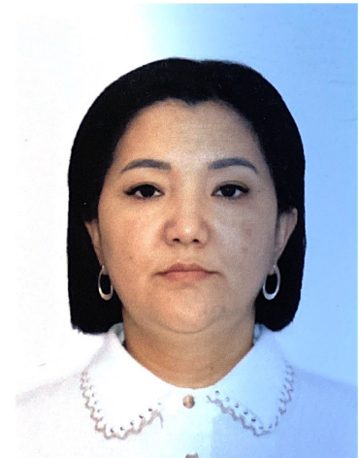 | 1,2 | №69 01.09.2014ж | "педагог-сарапшы" №134 19.07.2019
78 | Абдрекеева Гульжибек | учитель нач.класс |  | 1,1 | № 20 02.09.2013ж | "педагог-сарапшы" №134 19.07.2019
79 | Серік Салтанат | учитель физики |  | в декретном отпуске | №112, 01.09.2015
80 | Жуланова Жанар | учитель нач.класс |  | 1 | №43 01.09.2016ж | санаты жоқ
81 | Жанабекова Гаухар Аскеровна | учитель нач.класс | 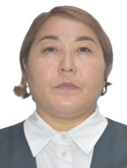 | 1,1 | №73 09.09.2016ж | "педагог-сарапшы" №181 12.08.2020
82 | Аманбек Аққозы | учитель каз.яз | 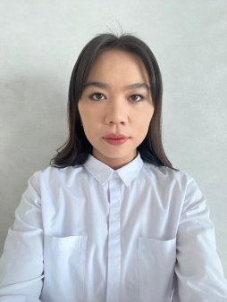 | 0,9 | №42 31.08.2019 | санаты жоқ
83 | Битикова Алтын | учитель нач.класс | 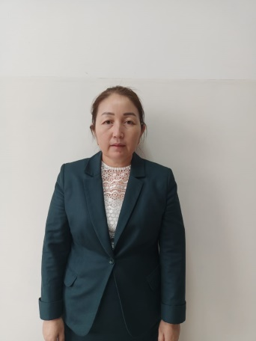 | 1,2 | №364 20.09.2006ж | "педагог-сарапшы" №134 19.07.2019
84 | Токбаева Айдана | учитель нач.класс | 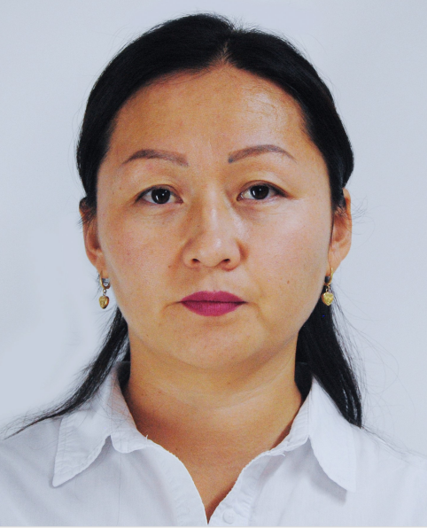 | 1,1 | №68 01.09.2016ж | "педагог-модератор" №155 29.12.2020
85 | Тілеуберді Еркетай | учитель нач.класс |  | 1,1 | №100 21.12.2016ж | "педагог-модератор" Бұйрық №121 19.06.2019
86 | Ақылбай Анар | учитель нач.класс | 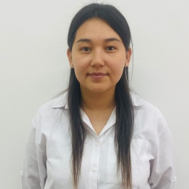 | 1,1 | №47 01.09.2016ж | "педагог-модератор" Бұйрық №121 19.06.2019
87 | Маханова Сауле | учитель каз.яз | 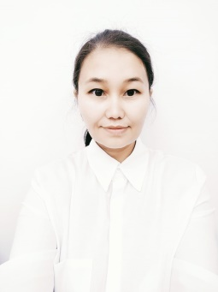 | 1,1 | №260 05.09.2007ж | "педагог-сарапшы" №258 21.12.2020
88 | Рахимжанова Гүлханым | учитель нач.класс | 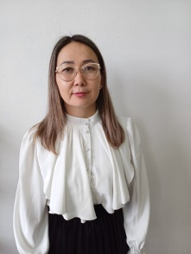 | 1,1 | №12 07.02.2013ж | "педагог-модератор" педагог-модератор №194/1 21.08.2022
89 | Хадыс Амангүл | учитель математики |  | 1,4 | №116 15.08.2005ж | "педагог-сарапшы" Бұйрық №144 27.07.2018
90 | Сетерханқызы Қарлығаш | учитель нач.класс |  | 1,2 | №257 29.08.2018ж | педагог-модератор Бұйрық №121 19.06.2019
91 | Шакирова Гульназия | учитель нач.класс | 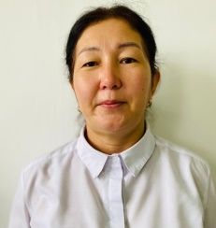 | 1,1 | №101 15.03.2013ж | "педагог-сарапшы" №134 19.07.2019
92 | Еркін Аңсагүл | учитель англ.языка |  | в декретном отпуске | №47 31.08.2019ж | санаты жоқ
93 | Дәулетханқызы Индира | учитель англ.языка |  | в декретном отпуске | №41, 31.08.2016 | санаты жоқ
94 | Болатбек Гүлжанар | учитель математики |  | 1,4 | №35, 01.09.2016 | "педагог-модератор" Бұйрық №150 01.12.2018
95 | Саменбек Фариза | учитель математики | 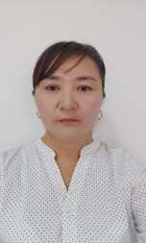 | 1,5 | №114 27.08.2014ж | "педагог-модератор"
96 | Ибраева Асем Сайлаубековна | учитель математики |  | в декретном отпуске | №27 02.09.2013ж
97 | Хадет Нурбота | учитель математики | 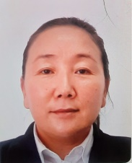 | 1,4 | №58 31.08.2019ж | санаты жоқ
98 | Багдал Даметкен | учитель физики | 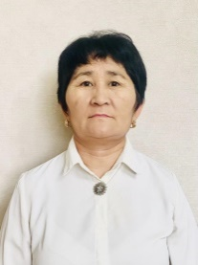 | 1,2 | №22 15.01.2014ж | жоғары
99 | Калиева Саян Сабырбековна | учитель физики | 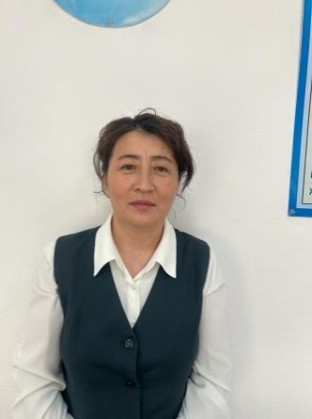 | 1,5 | №175 17.08.2000ж | "педагог-зерттеуші" №147 15.07.2019
100 | Ланай Жанар | учитель физики |  | 1 | №104, 02.09.2019 | санаты жоқ
101 | Сұлтан Шалғынбек | учитель информатики | 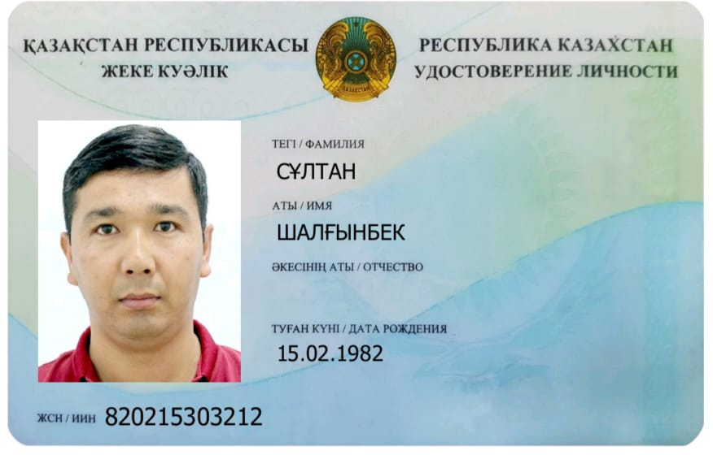 | 1+0,5 | №138 01.09.2015ж | "педагог-сарапшы" Бұйрық №144 27.07.2018
102 | Серикова Алма Тлеубергеновна | учитель математики | 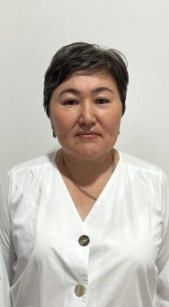 | 1,2 | №33 05.07.2017ж | "педагог-модератор" Бұйрық №121 19.06.2019
103 | Базарбек Гульзира | учитель математики | 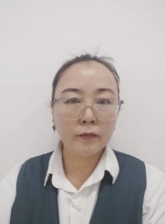 | 1,2 | №135 17.09.2014ж | "педагог-сарапшы"
104 | Нурымбетова Макпал Аманбайкызы | учитель информатики |  | 1,2 | №122 02.12.2013ж | "педагог-модератор" №93 14.08.2020
105 | Тохаш Хавдилжанат | учитель технологии | 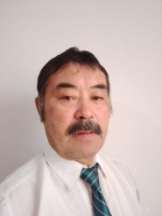 | 1,5 | №39 02.09.2013ж | "педагог-зерттеуші" №147 15.07.2019
106 | Кокен Алмагуль | учитель технологии | 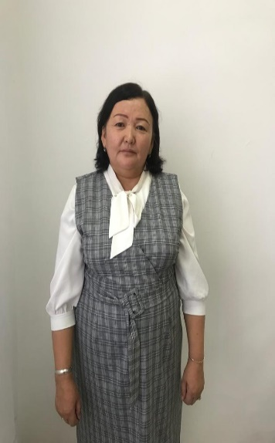 | 1,2 | №14 02.09.2013ж | педагог-модератор №93 14.08.2020
107 | Габдулин Манарбек Амирбекович | учитель технологии | 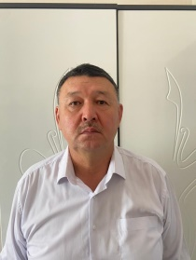 | 1,2 | №250 29.08.2018ж | педагог-сарапшы №51 13.06.2022
108 | Байдолда Бахшагуль | учитель технологии | 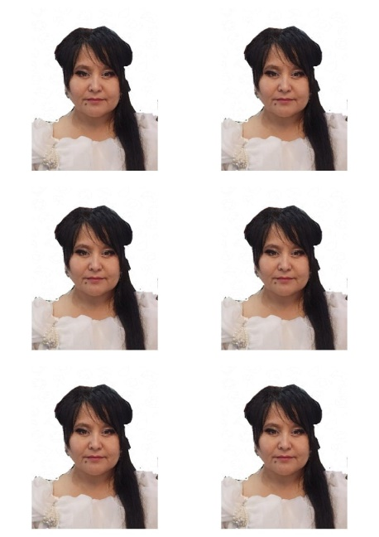 | 1,4 | №130 01.09.2015ж | педагог-сарапшы №51 13.06.2022
109 | Далелхан Амантай | учитель технологии | 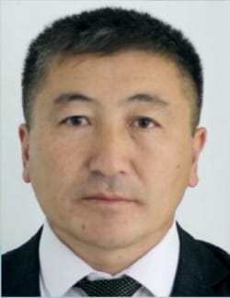 | 1+0,5 | №12 07.02.2013ж сызу пәнінің мұғалімі | "педагог-зерттеуші" №253 21.12.2018
110 | Төлеубай Мәрия | учитель технологии | 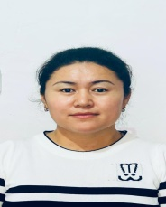 | 1 | №143 07.09.2015ж | "педагог-модератор" №93 14.08.2020
111 | Хабылхан Мейрам | учитель физкульт. | 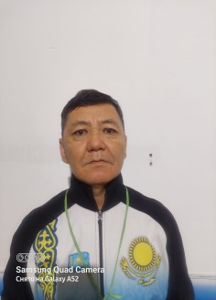 | 1,1 | №125 01.09.2015ж | "педагог-сарапшы" №179 25.12.2018
112 | Сахаба Таня | учитель физкульт. | 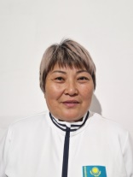 | 1,2 | №90 01.09.2014ж | санаты жоқ
113 | Молдабаев Дюсембай | учитель физкульт. | 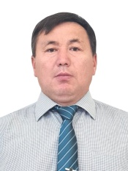 | 1,2 | №61 20.08.2012ж | "педагог-зерттеуші" №147 15.07.2019
114 | Шакерхан Асылбек | учитель физкульт. | 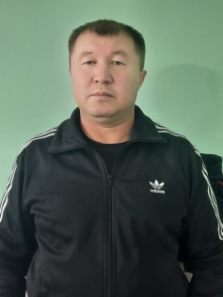 | 1,2 | №48 01.09.2016 | "педагог-сарапшы" №134 19.07.2019
115 | Бектурганова Шолпан Дүйсенбековна | учитель нач.класс | 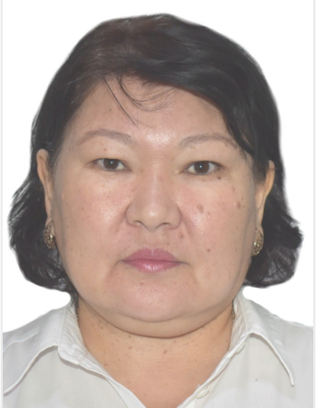 | 1,2 | №80 31.08.2017ж | "педагог-сарапшы" Бұйрық №144 27.07.2018
116 | Зымыра Гүлназ | учитель нач.класс | 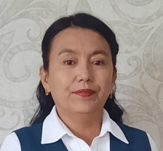 | 1,1 | №41 02.09.2013ж | "педагог-сарапшы" №134 19.07.2019
117 | Базархан Алтансарай | учитель технологии | 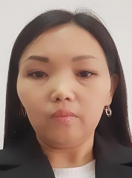 | 1 | №135 17.09.2014ж | санаты жоқ
118 | Курманова Гульмира Аскеровна | учитель нач.класс | 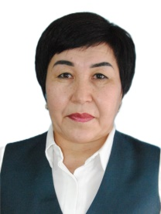 | 1,1 | №290 31.08.2018ж | "педагог-сарапшы" №134 19.07.2019
119 | Мырзахан Алтынгул | учитель нач.класс |  | 1,3 | №13 07.022013ж | "Педагог-зерттеуші" №147 15.07.2019
120 | Шомова Данагул Султанахметовна | учитель нач.класс | 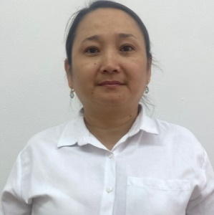 | 1,1 | №72 01.10.2016ж | "педагог-сарапшы" №181 12.08.2020
121 | Бейбіт Ермекгүл | учитель нач.класс |  | 1 | №317, 29.10.2018 | санаты жоқ
122 | Карабаева Айгул Дайрабаевна | учитель нач.класс |  | 1,1 | №35 02.09.2013ж | "педагог-модератор" №93 14.08.2020
123 | Жалбыр Кабира | учитель нач.класс | 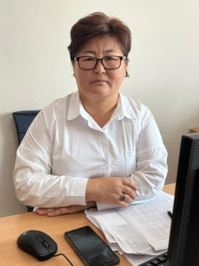 | 1+0,5 | №51 02.12.2013ж | бірінші "педагог-зерттеуші" №147 15.07.2019
124 | Авилхан Серикгул | учитель нач.класс | 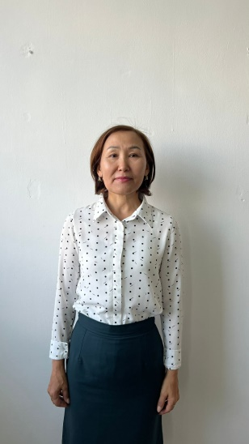 | 1,2 | №92 01.9.2014ж | "педагог-сарапшы" №179 25.12.2018
125 | Жоломанова Меруерт Болатовна | учитель нач.класс | 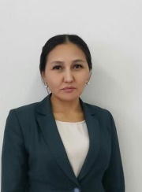 | 1,2 | №174 01.09.2006ж | "педагог-зерттеуші" №147 15.07.2019
126 | Хатшыбай Жанарбек | учитель физкульт. | 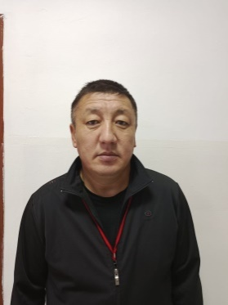 | 1,2 | №234 02.09.2013ж | санаты жоқ
127 | Касенова Самал Нурмухаметовна | учитель нач.класс |  | 1,2 | №153 01.11.2013ж | "педагог-зерттеуші" №9152 13.08.2020
128 | Аман Асалгул | учитель нач.класс |  | 1,1 | 01.10.2014ж №177 | "педагог-сарапшы" №134 19.07.2019
129 | Абдыгалиева Гульнура Казыбаевна | учитель каз.яз | 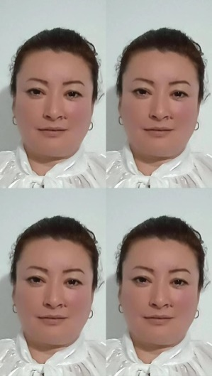 | дорбет0,5 | №40 21.08.2020 | санаты жоқ
130 | Дорбет Омиргул | учитель нач.класс |  | 1,2 | №17520.11.2017ж | "педагог-модератор" №155 29.12.2020
131 | Өмірқан Разхан | учитель музыки | 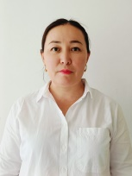 | 1 | №143, 02.09.2013 | "педагог-сарапшы"
132 | Нығмет Ардақ | учитель музыки | 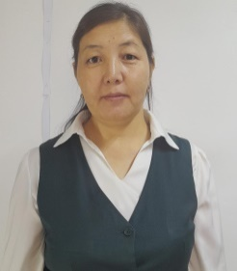 | 1 | №129 01.09.2018ж | "педагог-модератор" №93 14.08.2020
133 | Хамзин Зухрат Амантаевич | учитель музыки |  | 1+0,5 | №59 21.08.2017ж | "педагог-модератор" Бұйрық №63 14.06.2021
134 | Татымбетова Айдана Даулетовна | учитель нач.класс |  | 1,1 | №258 29.08.2018ж
135 | Шикай Хазархан | учитель историй | 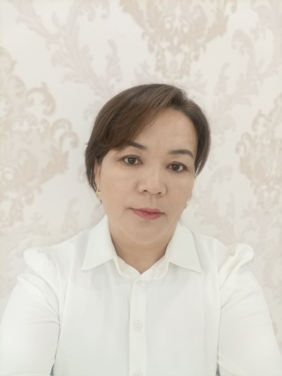 | 1,5 | №09 18.01.2016ж | "педагог-модератор" №154 20.06.2022
136 | Балтабаева Зауре Багитжановна | учитель нач.класс | 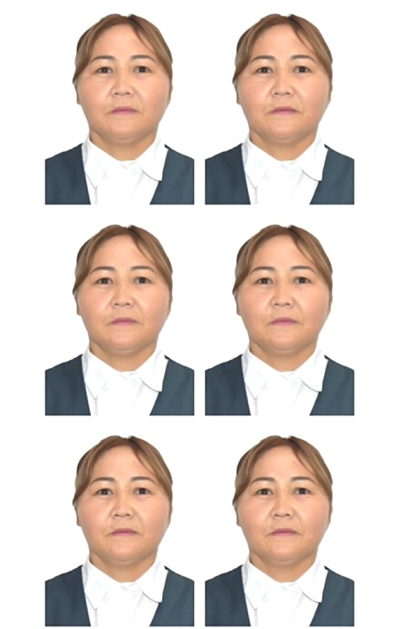 | 1,1 | №261 06.09.2007ж | "педагог-зерттеуші" №188 13.08.2018
137 | Депутат Айна | учитель нач.класс | 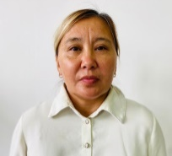 | 1,1 | №124 01.09.2015ж | "педагог-сарапшы" №213 31.12.2019
138 | Исатаева Жансая Канашевна | учитель нач.класс | 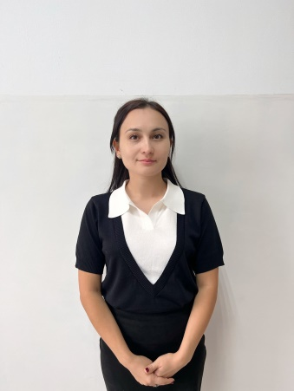 | 1 | №247, 01.09.2018 | санаты жоқ
139 | Солтанбаева Любовь Краевна | учитель нач.класс | 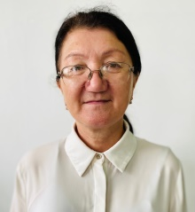 | 1,1 | №110 01.12.2014ж | "педагог-сарапшы" №134 19.07.2019
140 | Акимиева Ляйлягуль Данияровна | учитель нач.класс | 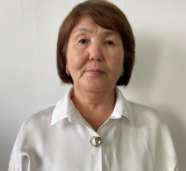 | 1,1 | №61 31.08.2019ж | "педагог-сарапшы" №213 31.12.2019
141 | Упилхан Ақмарал | учитель нач.класс | 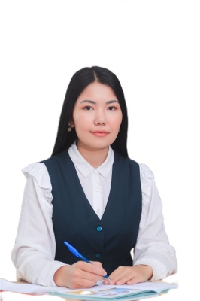 | 1 | №38 31.08.2019ж | "педагог"
142 | Сапарова Гульжайнат Муратовна | учитель нач.класс | 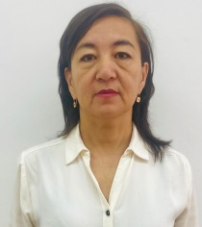 | 1,3 | №39 10.03.2009ж | "педагог-зерттеуші" №147 15.07.2019
143 | Болат Ботакоз | учитель нач.класс | 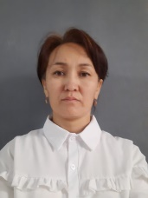 | 1,1 | №31 02.09.2013ж | "педагог-сарапшы" №179 25.12.2018
144 | Акимиева Асем Федоровна | учитель нач.класс | 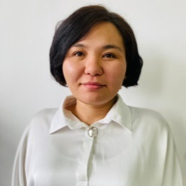 | 1,1 | №№44 01.09.2016 | "педагог-модератор" Бұйрық №121 19.06.2019
145 | Хуанган Амангүл | вожатый |  | 1 | №5 30.01.2020ж | санаты жоқ
146 | Жаксыбаева Эльмира | учитель англ.языка | 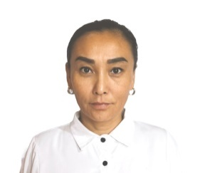 | 1,5 | №2 15.01.2020 | "педагог-сарапшы" №134 19.07.2019
147 | Пулатов Аскат | учитель англ.языка | 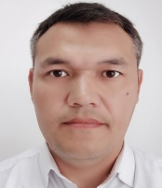 | 1,5 | №102 20.12.2019ж | "педагог-модератор" №104 14.12.2020
148 | Темірбек Маржан | учитель англ.языка | 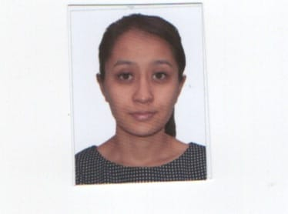 | 1,3 | №73, 27.08.2020 | "педагог-модератор" Бұйрық №63 14.06.2021
149 | Буркитсетер Тосонгул | учитель информатики | 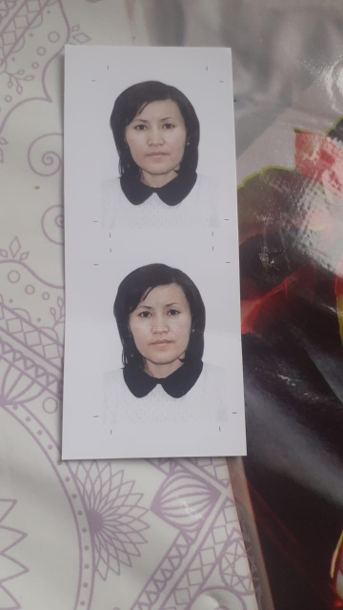 | 1,1 | №44 27.08.2020ж | "педагог-модератор" №155 29.12.2020
150 | Азанхан Аксолтан | учитель физкульт. | 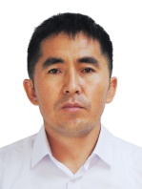 | 0,7 | №30 18.08.2020ж | "педагог-сарапшы" №258 21.12.2020
151 | Кагарманова Гулмира Акказовна | учитель нач.класс | 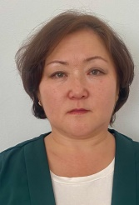 | 1 | №32 02.09.2013ж | "педагог-зерттеуші" №253 21.12.2018
152 | Хатшыбай Гулжанар | учитель географии |  | 0,5 | №88, 27.08.2020 | санаты жоқ
153 | Темирбай Гулнур | учитель музыки |  | 1,1 | №107 20.08.2015ж | "педагог-модератор" №155 29.12.2020
154 | Ахметова Гульзайра Сеилхановна | логопед |  | в декретном отпуске | №37 21.08.2020ж | санаты жоқ
155 | Жумашева Бекзада | учитель нач.класс | 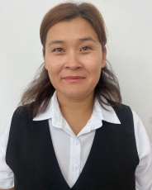 | 1 | №158 01.10.2015ж | санаты жоқ
156 | Бахыт Кайрат | учитель физкульт. | 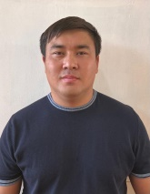 | 0,9 | №80 27.08.2020ж | "педагог-модератор" №155 29.12.2020
157 | Таукжанова Гульнара Ислямбековна | учитель русс.яз | 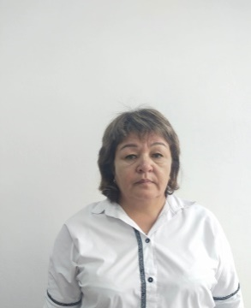 | 1,4 | №98 16.10.2020ж | санаты жоқ
158 | Сыздықова Гүлнар Жаңбыршықызы | учитель биологии | 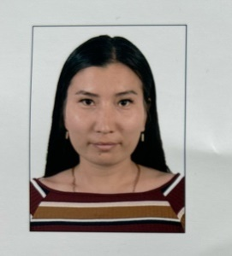 | 1 | №35 31.08.2019ж | педагог-модератор №93 14.08.2020
159 | Каражигитова Гулмира Болатовна | учитель каз.яз | 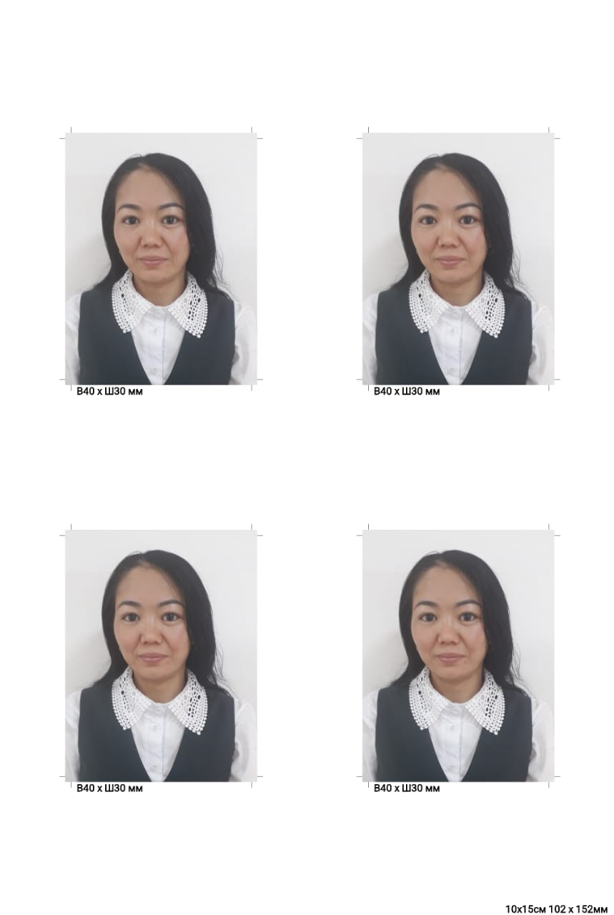 | 1,2 | №153 01.09.2015ж | санаты жоқ
160 | Сахитхан Дәмен | учитель математики | 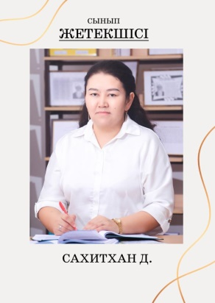 | 1,4 | №129 01.09.2015ж | "педагог-сарапшы" №179 25.12.2018
161 | Унат Аймарал | учитель англ.языка | 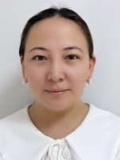 | 1,3 | №33 21.08.2020ж | "педагог"
162 | Нұрланұлы Ербол | учитель физкульт. |  | 1,2 | №254 29.08.2018ж | "педагог-модератор" Бұйрық №121 19.06.2019
163 | Габдуллина Жамиля Абдраимовна | учитель англ.языка | 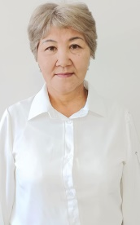 | 1,5 | №84 01.09.2014ж | "педагог-модератор" №258 21.12.2020
164 | Зандыбай Сандуғаш | учитель историй | 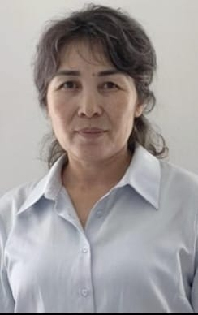 | 1,4 | №12 07.02.2013ж | "педагог-зерттеуші" Бұйрық №180 24.07.2018
165 | Акишева Назерке Мырзагелдықызы | соц пед | 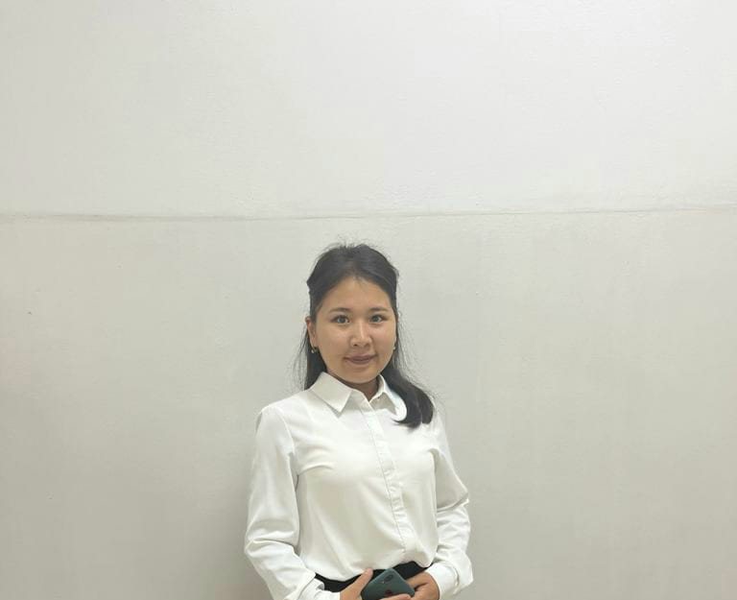 | 1 | №101, 03.11.2020 | санаты жоқ
166 | Енчвай Бибигул | учитель информатики | 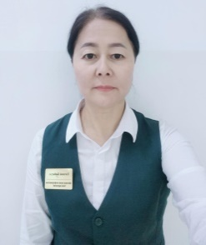 | 1,1 | №90 27.08.2020ж | "педагог-сарапшы" (физика) "педагог-модератор" (информатика) №154 20.06.2022
167 | Ашім Бакытбол | учитель физкульт. |  | 1,2 | №31 18.08.2020ж | "педагог"
168 | Кадыр Гулдана | учитель информатики | 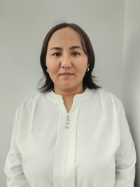 | 1,2 | №289 31.08.2021ж | "педагог-модератор" №104 14.12.2020
169 | Далелкан Калида | учитель информатики | 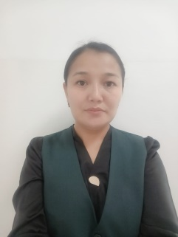 | 1,2 | №20 28.02.2017ж | "педагог-модератор" №104 14.12.2020
170 | Комантай Гулар | учитель информатики | 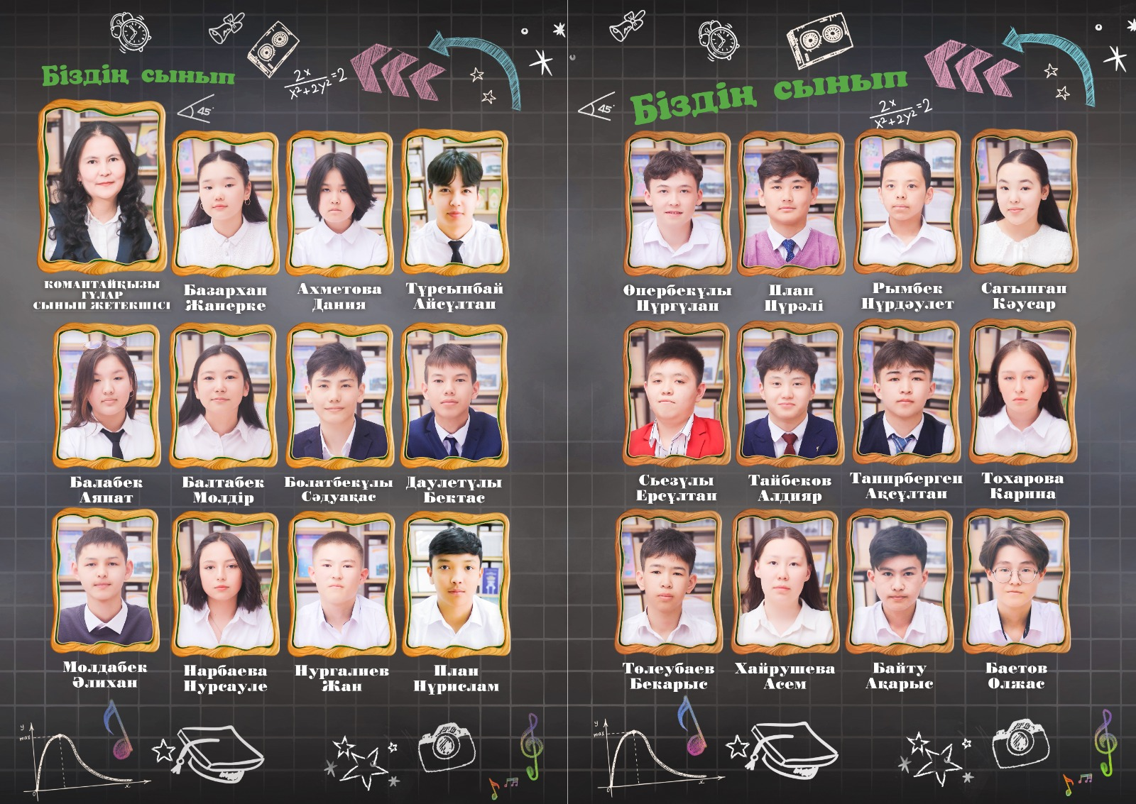 | 1,2 | №29 02.09.2013ж | "педагог-сарапшы" №134 19.07.2019
171 | Мейрам Айсұлу | учитель биологии | 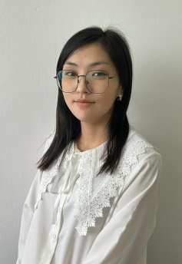 | 0,5 | №50 27.08.2020ж | санаты жоқ
172 | Нурсафа Мафиза | учитель математики | 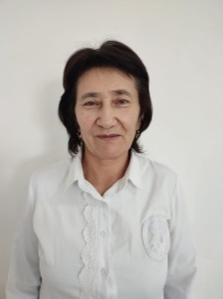 | 1,3 | №102 01.09.2014ж | "педагог-зерттеуші" №147 15.07.2019
173 | Мокей Ерболат | учитель физкульт. | 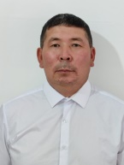 | 0,9 | №48 27.08.2020ж | санаты жоқ
174 | Хуан Серикгүл | учитель русс.яз | 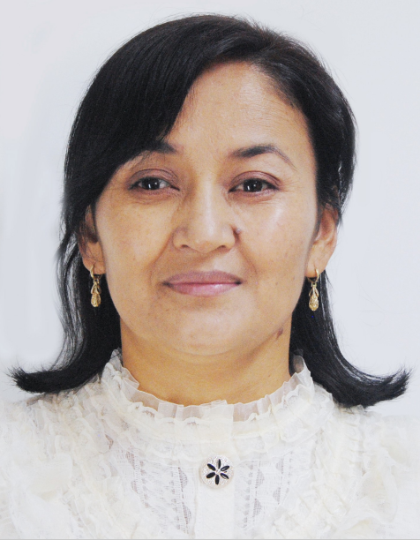 | 1,5 | №39, 21.08.2020 | санаты жоқ
175 | Кувандыкова Жанар Ислом кизи | психолог |  | в декретном отпуске | №18, 10.03.2020
176 | Мырзахан Базаргул | учитель нач.класс |  | 1,1 | №36 21.08.2020ж | санаты жоқ
177 | Серхан Еркегул | учитель технологии | 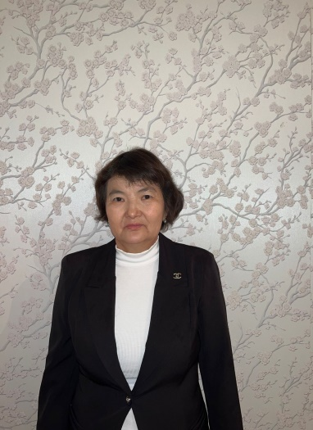 | 0,6 | №11 07.02.2013ж | санаты жоқ
178 | Мукушева Самал Нургалиевна | учитель нач.класс | 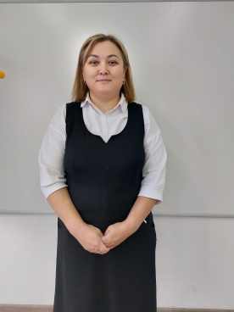 | 1,2 | №84 31.08.2017 | "педагог-модератор" Бұйрық №121 19.06.2019
179 | Махамбетов Аскар Жеткербаевич | учитель русс.яз | 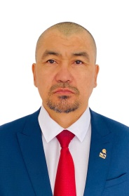 | 1,4 | №85 27.08.2020ж | санаты жоқ
180 | Рахимова Асем | учитель англ.языка | 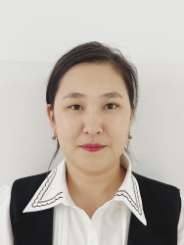 | 1,3 | №02 03.01.2018ж | "педагог-модератор" №155 29.12.2020
181 | Қозыкөш Арайлым Қалиқызы | вожатый |  | в декретном отпуске | №102, 03.11.2020
182 | Буйраева Жайна Абдашимовна | учитель нач.класс | 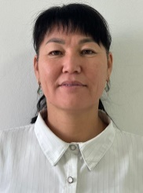 | 1,5 | №248 29.08.2018ж | "педагог-зерттеуші" №170 31.12.2021
183 | Аширбекова Жанар Амангельдиевна | учитель нач.класс |  | 1,1 | №137 27.08.2021 | педагог
184 | Байназарова Салима Жуманазаровна | учитель рус.языка | 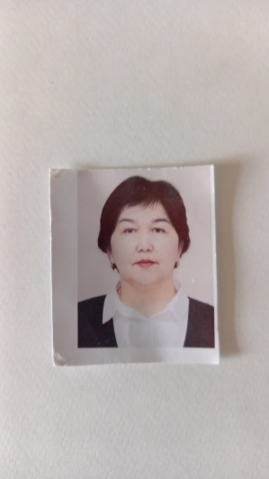 | 1,5 | №117 27.08.2021ж | педагог-сарапшы №134 19.07.2019
185 | Тохтаубай Көбеген | учитель физкульт. | 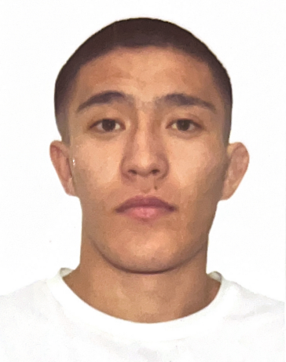 | 0,5 | №110 27.08.2021ж | "педагог"
186 | Таусхан Эрхэгул | Библиотекар |  | 1 | №107, 01.09.2021 | санаты жоқ
187 | Отрядхан Меруерт | учитель англ.языка |  | 1,3 | № 48 01.02.2021ж | санаты жоқ
188 | Хойч Айгерим | учитель англ.языка |  | 1,5 | №125 31.08.2021ж | санаты жоқ
189 | Хидолда Алтынгул | учитель русс.яз | 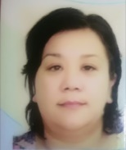 | 1,3 | №127 31.08.2021ж | "педагог-сарапшы" №166 30.07.2018
190 | Бакыт Еркебулан | психолог |  | 1,5 | №108 27.08.2021ж | санаты жоқ
191 | Нұрланұлы Бекбол | учитель физкульт. |  | 0,9 | №109 27.08.2021ж | "педагог-модератор" Бұйрық №121 19.06.2019
192 | Зиябек Хуралай | учитель математики | 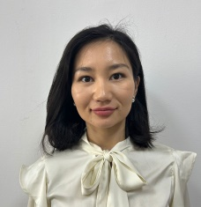 | 1,2 | №105 24.08.2021ж | "педагог"
193 | Мұқпын Ермұрат | учитель НВП |  | 1+0,5 | №75 01.02.2021ж | санаты жоқ
194 | Серикболат Еркежан | учитель англ.языка |  | 1,3 | №104, 01.09.2021 | санаты жоқ
195 | Нурмагамбетова Айжан Талгатовна | учитель русс.яз | 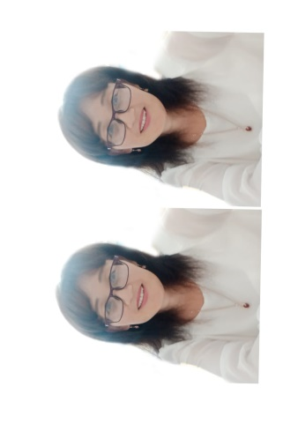 | 1,4 | №102 20.08.2021 | санаты жоқ
196 | ЦэрегНазыра | учитель историй |  | 1 | №77 01.02.2015ж | санаты жоқ
197 | Суйениш Серигжан | учитель физкульт. | 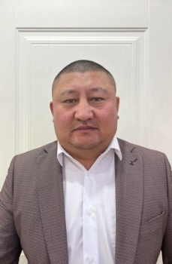 | 1 | №118, 27.08.2021 | санаты жоқ
198 | Авидкалам Катия | соц пед |  | 0,5 | №152 10.11.2021ж | санаты жоқ
199 | Маулен Нурлан | учитель физкульт. | 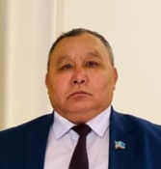 | 0,5 | №83 01.09.2020ж. | санаты жоқ
200 | Дүйсенбек Ахсунхар | учитель математики | 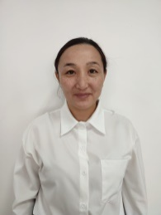 | 1+0,5 | №147, 01.11.2021 | санаты жоқ
201 | Жанарбек Гаухар | учитель англ.языка |  | 1,3 | №10 12.01.2023 | "педагог
202 | Бейбіт Бахытгүл | учитель физкульт. |  | 1+0,2 | №136 01.09.2023 | "педагог
203 | Бейсембаева Кымбат Бахытжановна | учитель русс.яз | 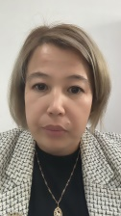 | 1,5 | №59 01.09.2016ж | "педагог"
204 | Дәрменова Ұлзат Керімбекқызы | учитель англ.языка |  | в декретном отпуске | №52 31.08.2022ж
205 | Еркиндик Камшат | учитель математики | 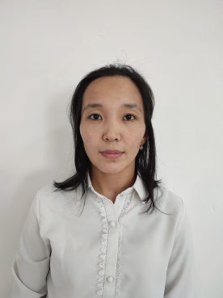 | 1,2 | №9 12.01.2023 | "педагог"
206 | Мурал Азамат | учитель англ.языка |  | 1,2 | №35 01.09.2023 | "педагог"
207 | Солтанмурат Мадина | учитель англ.языка |  | 1,2 | №34 01.09.2023 | "педагог"
208 | Зоя Манатқызы | учитель историй | 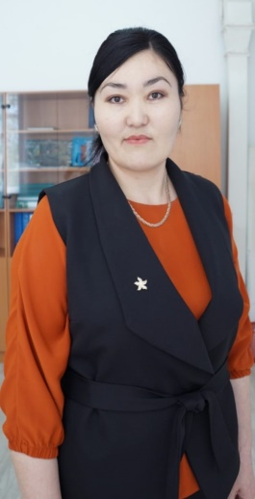 | 1+0,5 | №33 01.09.2023 | "педагог-сарапшы"
209 | Хапсамет Саулегул | учитель информатики | 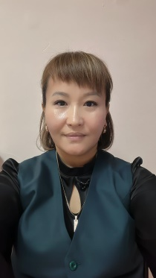 | 1+0,3 | №135 01.09.2023 | "педагог"

